茅台学院

课程设计报告

任务名称： 电子音乐盒设计

班 级： 自动化201

姓 名： 赵九吉

学 号： 20200606040

时 间： 2023.3.29

### 选题8：电子音乐盒设计任务书

学生姓名： 赵九吉 班级： 自动化201 学号： 20200606040

|  |  |
| --- | --- |
| 设计任务 | 1、设计一款电子音乐盒  2、要求可以演奏一段曲目  3、演奏在每一个音乐之间切换时，红绿灯交替亮起  4、数码管上显示当前的音高，如低音1显示L1，中音1显示1，高音1显示H1  5、完成3000-5000字的课程设计报告 |
| 设计题示 | 可以查找资料，学习乐理，使用定时器实现 |
| 指导教师签名： 年 月 日 | |

**目 录**

目录

选题8：电子音乐盒设计任务书 2

摘 要 4

Abstract 5

一、任务背景与意义 6

任务背景 6

任务意义 6

（1）提高了人们生活品质 6

（2）促进了科技创新 6

（3）提高了人们对科技产品的认识 7

二、系统设计 7

主要设备： 7

电器连线图： 8

三、软件设计 9

四、功能调试 12

1、硬件调试 12

2、软件调试 12

3、功能测试 12

结论 13

# 摘 要

本课程设计以STC15单片机为核心，设计了一种基于单片机的电子音乐盒，电子音乐盒是一种新型的电子产品，它的历史可以追溯到20世纪60年代。当时，人们开始使用集成电路配合蜂鸣器来制作音乐盒，这种音乐盒可以播放多种不同的音乐。随着科技的不断发展，电子音乐盒也在不断地更新换代，功能越来越强大。蜂鸣器是电子音乐盒中的一个重要组成部分，它是一种能够发出简单而单调的声音的装置。蜂鸣器的原理是利用振动产生声音。当电流通过蜂鸣器时，它会使蜂鸣器内部的磁铁振动，从而产生声音。蜂鸣器可以通过改变电流的频率和幅度来产生不同的声音。本文主要介绍了该电子音乐盒的系统设计和软件设计。

**关键词**：STC15单片机；电子音乐盒；蜂鸣器；

# Abstract

This course design is based on the STC15 single-chip microcomputer and designs an electronic music box based on a single-chip microcomputer. The electronic music box is a new type of electronic product that can be traced back to the 1960s. At that time, people began to use integrated circuits with buzzers to make music boxes that could play many different types of music. With the continuous development of technology, electronic music boxes are also constantly being updated and replaced, and their functions are becoming more and more powerful. The buzzer is an important component of the electronic music box. It is a device that can produce simple and monotonous sounds. The principle of the buzzer is to generate sound by using vibration. When current passes through the buzzer, it will cause the magnet inside the buzzer to vibrate, thereby generating sound. The buzzer can produce different sounds by changing the frequency and amplitude of the current.

This article mainly introduces the system design and software design of this electronic music box.

**Keywords:** Keywords: STC15 single-chip microcomputer; electronic music box; buzzer;

# 一、任务背景与意义

音乐盒是一种古老的音乐器材，它的原理是通过一个带有钢针的圆柱体，将圆柱体上的凸起部分按照一定的顺序刻在钢针上，然后将钢针放在一个可以旋转的圆柱体上，当圆柱体旋转时，钢针会碰到一个装有音乐片的盒子上，从而发出声音。

电子音乐盒则是一种基于单片机控制的电子设备，可以通过控制单片机内部的定时器来产生不同频率的方波，驱动喇叭发出不同音调的音乐，再利用延迟来控制发音时间的长短。

普通音乐盒与电子音乐盒最大的区别在于其发声原理不同。普通音乐盒是通过机械运动来发声，而电子音乐盒则是通过电子元件来发声。

随着科技的不断进步，电子音乐盒已经逐渐取代了传统的机械式音乐盒。电子音乐盒具有体积小、重量轻、功耗低、可编程性强等优点。

在当今社会中，电子音乐盒已经被广泛应用于各种场合。例如，在生日蛋糕上使用会自动播放音乐的蜡烛就是一种应用。

基于STC15单片机设计的任务背景与意义可以从以下几个方面来阐述：

## 任务背景

随着科技的不断进步和人们对生活品质要求的提高，越来越多的人开始关注自己生活中所使用的物品是否具有智能化、便捷化等特点。因此，在这样一个背景下，基于STC15单片机设计一款电子音乐盒就显得尤为重要。

## 任务意义

基于STC15单片机设计一款电子音乐盒具有以下几个意义：

### （1）提高了人们生活品质

基于STC15单片机设计一款电子音乐盒可以使人们在生活中更加便捷地享受到美妙动听的音乐。

### （2）促进了科技创新

基于STC15单片机设计一款电子音乐盒需要涉及到很多领域的知识，如单片机编程、电路设计等等。因此，在这个过程中可以促进科技创新。

### （3）提高了人们对科技产品的认识

基于STC15单片机设计一款电子音乐盒可以让人们更加深入地了解科技产品，并且提高了人们对科技产品的认识。

以上就是基于STC15单片机设计一款电子音乐盒任务背景与意义的阐述。

# 二、系统设计

## 主要设备：

1. IAP15W4K61S4单片机

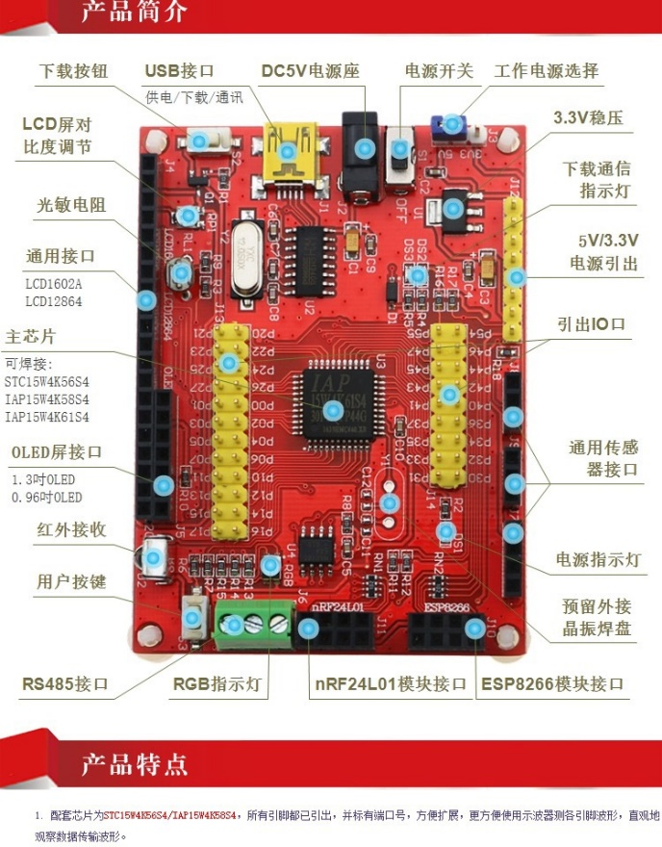

1. 有源蜂鸣器（高电平触发）

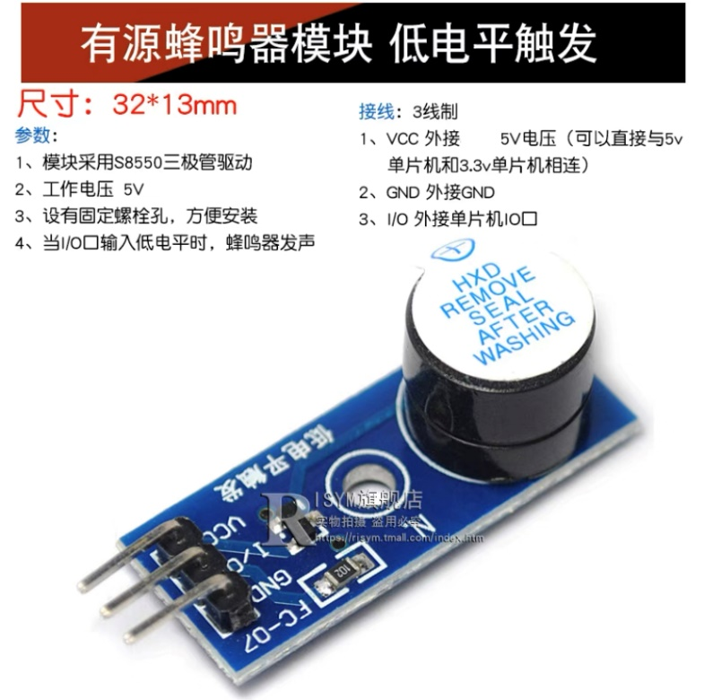

有源蜂鸣器发声原理是电流通过电磁线圈，使电磁线圈产生磁场来驱动振动膜发声的，因此需要一定的电流才能驱动它

单片机IO引脚输出的电流较小，单片机输出的TTL电平基本上驱动不了蜂鸣器，因此需要增加一个电流放大的电路。三极管的作用为驱动，通过三极管放大驱动电流，从而可以让蜂鸣器发出声音。

电路图如下，如果要驱动无源蜂鸣器需要在三极管的基极(B)上加载不同频率的信号。对IO口进行电平翻转信号，可以做出多种音调的效果。

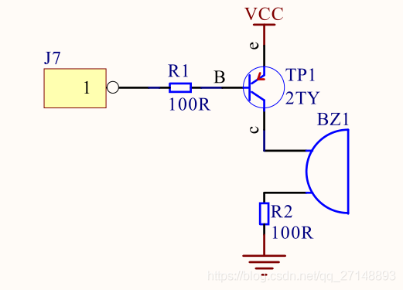

3.杜邦线

电器连线图：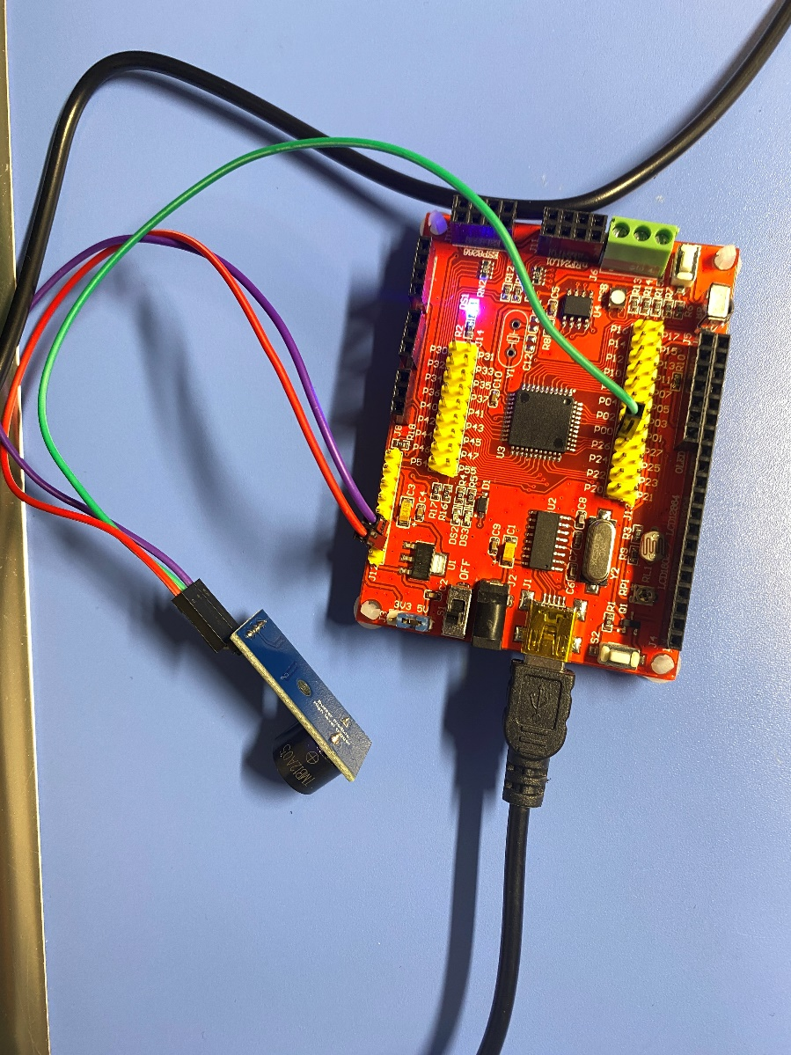

# 三、软件设计

由于音阶与频率又有确定的对应关系，因此就可以做出来“do re mi fa sol la si”的效果。音调受震动频率控制，就等于控制信号的频率。频率越高音调越高，听起来越刺耳。所以软件可以控制蜂鸣器发出声音的音调，可以想到，这可以通过定时器来实现，在定时器中断中切换蜂鸣器的开关，不断改变定时器的溢出频率即可改变音调。

而节拍本质上就是让蜂鸣器在固定的频率工作一段时间，只需要通过软件延时就可达到此效果。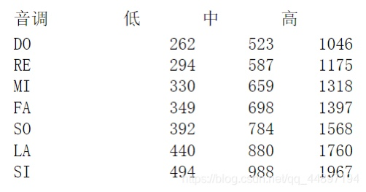

代码程序如下：

#include <reg51.h>

#define uint unsigned int

#define uchar unsigned char

sbit voice=P0^0; // 要根据实际的接线来修改

uchar code sound[]={0xff,

0x26,0x40,0x26,0x40,0x24,0x40,0x20,0x40, //3345

0x20,0x40,0x24,0x40,0x26,0x40,0x2b,0x40, //5432

0x30,0x40,0x30,0x40,0x2b,0x40,0x26,0x40, //1123

0x26,0x40,0x26,0x20,0x2b,0x20,0x2b,0x40, 0x2b,0x40,//3.2_2-

0x26,0x40,0x26,0x40,0x24,0x40,0x20,0x40, //3345

0x20,0x40,0x24,0x40,0x26,0x40,0x2b,0x40, //5432

0x30,0x40,0x30,0x40,0x2b,0x40,0x26,0x40, //1123

0x2b,0x40,0x2b,0x20,0x30,0x20,0x30,0x40,0x30,0x40,//2.1_1-

0xff,0x40,

0x2b,0x40,0x2b,0x40,0x26,0x40,0x30,0x40, //2231

0x2b,0x40,0x26,0x20,0x24,0x20,0x26,0x40,0x30,0x40,//23_4_31

0x2b,0x40,0x26,0x20,0x24,0x20,0x26,0x40,0x2b,0x40,//23_4_32

0x30,0x40,0x2b,0x40,0x40,0x40,0x26,0x40,//12.53

0x26,0x40,0x26,0x40,0x24,0x40,0x20,0x40,//3345

0x20,0x40,0x24,0x40,0x26,0x40,0x24,0x20,0x2b,0x20,//5434_2_

0x30,0x40,0x30,0x40,0x2b,0x40,0x26,0x40,//1123

0x2b,0x40,0x2b,0x20,0x30,0x20,0x30,0x40,0x30,0x40,//2.1_1-

0x00,

}; //格式为: 频率常数, 节拍常数, 频率常数, 节拍常数,

uchar zdjs=0, jp;

del(yj);

void main(void)

{

uint dpjs=0;

uchar yj;

TMOD=0x01,IE=0x82; // timer0 工作在模式1，16位定时器下

TH0=0xd8, TL0=0xef; // 这个TH和TL的值合起来定了1个10ms左右的一个时间

TR0=1;

while(1)

{

zdjs=0;

dpjs++; yj=sound[dpjs];

dpjs++; jp=sound[dpjs];

while(zdjs!=jp)

{

if(yj!=0xff) // 一遍播放完了，延时1s后自动开始下一遍

{

if(yj!=0)

{

voice=!voice;

del(yj);

}

else

{

dpjs=0;

break;

}

}

else

{

voice=0;

del(jp);

}

}

}

}

time0() interrupt 1 using 1   //采用中断0 控制节拍

{

TH0=0xd8, TL0=0xef;

zdjs++;

}

del(yj) //控制频率延时

{

uchar yj2=2;

while(yj!=0)

{

while(yj2!=0)

{

yj2--;

}

yj2=2;

yj--;

}

}

# 四、功能调试

## 1、硬件调试

硬件调试主要是指对电路板进行检查和测试，确保电路板的各个部分都能正常工作。在硬件调试过程中，需要使用万用表等工具对电路板进行检查，以确保电路板的各个部分都能正常工作。

## 2、软件调试

软件调试主要是指对单片机程序进行测试和调整，确保程序能够正常运行。在软件调试过程中，需要使用单片机编程器等工具对程序进行下载和测试，以确保程序能够正常运行。本设计代码用keil5编译，用stc-isp将代码写入单片机。

## 3、功能测试

功能测试主要是指对整个音乐盒进行测试，确保音乐盒的各项功能都能正常工作。在功能测试过程中，需要使用音乐盒进行测试，并对测试结果进行记录和分析，以确保音乐盒的各项功能都能正常工作。

本设计参考了欢乐颂的简谱，最终成功播放。但是音量只与蜂鸣器本身材料、结构、大小有关，所以无法控制音量，想要暂停也只能通过拔线实现，仍有较大改进空间。

# 结论

本次课程设计中，我们成功地设计了一个基于51单片机的音乐盒，实现了音乐的播放，同时还能够实现音量的调节和曲目的切换。硬件设计方面，我们使用了STC15W4K61S4单片机，通过蜂鸣器实现了音乐盒的功能。软件设计方面，我们使用了Keil C51编译器进行编程，通过对单片机的定时器、中断、IO口等进行编程，实现了音乐盒的各项功能。

但是因为本设计所使用的电路板本身按键过于少，所以未能实现暂停功能，初次之外还可以增加一块显示屏来显示播放歌曲信息，从而实现类似MP3的功能。

**参考文献**

[1] 冯庆巍.STC单片机学习第十一课：蜂鸣器，2020(11).

[2] 马松平. 谈谈音乐教学中怎样记录音的高低长短[J]. 读写算 (教育教学研究), 2011(41).